บทที่ 1

บทนำ

ที่มาและความสำคัญ

ยุง เป็นแมลงที่พบได้ทั่วโลกแต่พบมากในเขตร้อนและเขตอบอุ่น ยุงทั่วโลกมีอยู่ประมาณ 3450 ชนิด แต่พบในประเทศไทยประมาณ 412 ชนิด เป็นพาหะนำโรคหลายๆโรค ทั้งโรคมาลาเรีย โรคไข้เลือดออก โรคเท้าช้าง โรคไข้สมองอักเสบ ซึ่งก็ทำให้มนุษย์เราเสียชีวิตไปมาก จึงได้มีการผลิตผลิตภัณฑ์ที่ใช้สำหรับไล่และกำจัดยุงขึ้นมา ส่วนใหญ่นั้นจะมีสารเคมีเป็นส่วนประกอบทำให้เกิดอันตรายต่อมนุษย์แทน เช่น บางคนแพ้สารเคมี บางคนได้สูดดมสารเคมีเข้าไปมาก จะเกิดการสะสมของสารระเหยจากยาจุดกันยุงในร่างกาย สารระเหยจากยาจุดกันยุงจะเข้าไปทำลายเยื่อบุเมือก และทางเดินหายใจส่วนบน จะทำให้หลอดลมและกล่องเสียงอักเสบ อีกทั้งยังเข้าไปทำลายปอด ทรวงอก ทางเดินอาหาร ไต ท่อไต กระเพาะปัสสาวะ นอกจากนั้นทำให้เกิดอาการหายใจถี่รัว รู้สึกวิงเวียนปวดศีรษะ คลื่นไส้ อาเจียนได้ เป็นต้น พวกเราเห็นว่ามีพืชสมุนไพรหลายชนิดที่สามารถนามาไล่ยุงได้จึงคิดว่าการทำเป็นสารไล่ยุงที่มีความหอมจะทำให้ไม่ทำลายระบบหายใจ เพราะนอกจากไล่ยุงได้แล้วยังสามารถนำมาตกแต่งบ้านให้สวยงามได้อีกด้วย

จุดประสงค์

1.เพื่อทำเทียนหอมไล่ยุงสมุนไพร ตะไคร้ ส้ม มะกรูด

2.เพื่อศึกษาว่าเทียนหอมสมุนไพรชนิดใดไล่ยุงได้ดี

สมมติฐาน

เทียนหอมตะไคร้สามารถไล่ยุงได้ดี

คำนิยามศัพท์เฉพาะ

เทียนหอม หมายถึง ผลิตภัณฑ์ที่ได้จากการนำพาราฟิน และไขผึ้งมาหลอมละลายรวมกัน อาจเติมสีและเติมน้ำมันหอมระเหย นำไปปั้นด้วยมือ หรือหล่อแบบขึ้นรูป หรือกดจากพิมพ์ให้มีรูปทรงตามต้องการอาจประกอบด้วยวัสดุอื่นเพื่อให้ เกิดความสวยงาม เช่น ดอกไม้แห้ง มีไส้เทียนสำหรับจุดไฟ และมีกลิ่นหอมของน้ามันหอมระเหย เทียนหอมแฟนซีเน้นการใช้ประโยชน์และความสวยงาม โดยมีกลิ่นหอม แบบสวย และอาจจะใช้ไล่ยุงหรือแมลงได้อีกด้วย

สมุนไพร หมายถึง ตะไคร้ ส้ม มะกรูด

ขอบเขตการดำเนินงาน

ห้องนั่งเล่น ที่บ้านของด.ญ.ณัฐณิชา ก๋งฉิน,ด.ญ.ชนกนันท์ บริบูรณ์,ด.ญ.จุฬาสิรี กุสลส่ง,ด.ช.กิตติภพ อ่อนน้อม,ด.ช.ธันวา เชื้อกลิ่น

ใช้เทียนทั้งหมด 3 กลิ่น 1 กลิ่น / 1 วัน จุดเป็นเวลาประมาณ 30 นาที

ระยะเวลา เดือนมกราคม-เดือนมีนาคม พ.ศ.2562

บทที่ 2

เอกสารที่เกี่ยวข้อง

วิธีการทำเทียนหอม

วัสดุที่ใช้ทำเทียนหอม

ได้แก่ พาราฟิน โพลีเอสเตอร์ น้ำหอม ไส้เทียน และสีเคลือบดอก

๑. พาราฟิน ๑ กิโลกรัม

๒. บีแวกซ์ ๑ ขีด

๓. เทียนเหนียว ๑ ขีด

๔. สีเทียน หรือ สีน้ำมันผง

๕. ไส้เทียน

๖. หัวน้ำหอมกลิ่นที่ชอบ ๑๕ ซีซี

๗. พิมพ์รูปต่าง ๆ

วิธีทำ

ผสมพาราฟิน และแว๊กซ์ในสัดส่วนที่เท่ากัน ( ถ้าชั่งเป็นน้ำหนักให้ใช้ สัดส่วนพาราฟิน 100 กรัม ต่อแว๊กซ์ 30 กรัม) ต้มจนหลอมละลายเข้ากัน ผสมสี (ให้ แผ่นสีเทียน หรือสีมัตสุตะ) ผสมให้เข้ากันดี ยกหม้อลงจากเตา ใส่หัวน้ำ หอม กลิ่นที่ชอบ ทิ้งให้ส่วนผสมเย็นลงเล็กน้อย (สังเกตดูเทียนจะเริ่มขุ่น)

ใส่ไส้เทียน ในพิมพ์ให้ยาวพ้นพิมพ์ประมาณ 4 - 5 ซ.ม. เทเทียนที่ยังร้อนอยู่ ประมาณ 92 องศา) ลงในพิมพ์ ทิ้งให้เย็น จึงค่อยแกะออกจากพิมพ์

ข้อควรระวังขณะทำเทียน

1. ใช้หม้อ 2 ชั้นในการต้มเทียน ซึ่งจะเป็นวิธีที่ดี และปลอดภัย

2. อย่าต้มเทียนในอุณหภูมิที่สูงเกินกว่า 100 องศา เพราะน้ำเทียนจะติดไฟ ได้ง่าย

3. ถ้าเทียนที่กำลังต้มอยู่ติดไฟ ให้ปิดแก๊ส หรือดึงปลั๊กไฟออกทันทีอย่าเคลื่อน ย้ายหม้อต้ม หรือใช้น้ำดับไฟ (ถ้าต้องการดับไฟให้ปิดฝาหม้อหรือ ใช้ ผ้าชื้นๆ ปกคลุมฝาหม้อไว้)

4. ถ้าเทียนหกบนพื้นหรือโต๊ะ ต้องคอยจนกว่าเทียนเย็น หรือแข็งตัวแล้วขูดออก

5. อย่าเทเทียนเหลวลงในท่อน้ำ เพราะจะทำให้ท่อน้ำอุดตัน

ส่วนผสมเพิ่มเติม

สเตียริน (Stearin) คือ แว๊กซ์แข็งสีขาวใช้เป็นส่วนผสมของพาราฟิน ประมาณ 10% เพื่อเพิ่มการหดตัวในการทำเทียนหล่อ ทำให้เทียนหลุดจาก พิมพ์ง่าย เทียนจะเป็นเงา และมีสีสดใส

พี.อี. (Polyester Easterien) ใช้ 5% - 10% ของน้ำหนักพาราฟิน จะช่วยทำให้เทียนแข็งตัว และจุดติดไฟนานขึ้น ที่สำคัญ เมื่อจุดเทียน จะมี ควันน้อย

ขี้ผึ้ง (Beeswax) คือ แว๊กซ์ทำจากธรรมชาติมีกลิ่นหอมอ่อน ๆ ใช้ผสมกับพาราฟิน ประมาณ 1% เพื่อเพิ่มระยะเวลาผาไหม้ของเทียน และช่วยทำให้สีของเทียนสดขึ้น

สี ช่วยทำให้เทียนมีสีสวยน่าใช้ การใช้แผ่นสีเทียนช่วยให้สะดวกในการ ผสมสีเข้ากับเทียน หากใส่สีมาก สีจะเข้มมาก

หัวน้ำหอม ช่วยทำให้เทียนมีกลิ่นหอมน่าใช้ มีหลายกลิ่นให้เลือกใช้ เช่น กลิ่นกุหลาบ ส้ม สตรอเบอร์รี มะลิ ลาเวนเดอร์ กำยาน ฯลฯ เลือกใช้ได้ตาม สีของเทียน หรือโอกาส

วิธีไส้เทียนให้แข็ง

ทำได้โดยนำฝ้ายดิบสำหรับทำไส้เทียน จุ่มลงในพาราฟินที่ต้มละลายแล้ว จากนั้นดึงไส้เทียนให้ตึง พอแห้งจะได้ไส้เทียนเป็นเส้นตรง จากนั้นตัดความยาวตามต้องการ

การตกแต่งเทียนเพิ่มเติม

1. หั่นแผ่นสีเทียนเป็นชิ้นสามเหลี่ยม หรือสี่เหลี่ยมเล็ก ๆ แล้วโรยในพิมพ์ จากนั้นจึงเทเทียนที่ผสมแล้วลงพิมพ์ ควรใช้ชิ้นสีหลาย ๆ สี และเลือกสีที่เข้มกว่าสีเทียนที่จะเท เพื่อให้สีต่าง ๆ สามารถมองทะลุเทียน ออกมาได้

2. ตกแต่งพื้นผิวด้านนอกของเทียนด้วยเทียนแฟนซีที่เป็นรูปดอกไม้ หรือรูปทรงอื่น ให้ตกแต่งทีละด้าน จุ่มเทียนแฟนซีในน้ำเทียนบาง ๆ แล้วนำไปติดข้างในพิมพ์ด้านที่ต้องการตกแต่ง จากนั้นจึงเทเทียน ที่ผสมแล้วลงไป หรือวางชิ้นเทียนแฟนซีลงบนพิมพ์ด้านใน จากนั้นนาบด้วยมีด หรือโลหะที่ร้อนที่ด้านนอกของพิมพ์ เพียง 1 นาที ชิ้นเทียนแฟนซีก็จะติดที่พิมพ์ จากนั้นจึงเทเทียนที่ผสมแล้วลงไป

3. การทำเทียน 2 สี ให้เทเทียนสี ที่ 1 ลงไปในพิมพ์ ปล่อยให้เทียนเกือบแข็งตัว( สังเกตุดูเนื้อเทียนจะเป็นสีขุ่นมาก )แล้วเทเทียนสี ที่ 2 ลงไป อาจทำสลับกันเป็นชั้นๆ แต่ต้องทิ้งให้แต่ละชั้นเย็นตัวเสียก่อน แต่ไม่แข็ง

\*\*หมายเหตุ การทำเทียนสูตรอื่น ๆ อาจจะไม่มีการผสมแว็กซ์ (ไมโครแว็กซ์) ลงไป การผสมแว็กซ์จะช่วยทำให้เนื้อเทียนสวย เพิ่มระยะเวลา เผาไหม้ของเทียนให้นานขึ้น๕\*\*

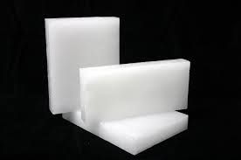

พาราฟิน

พาราฟิน หรือ เคโรซีน เป็นผลิตภัณฑ์ปิโตรเลียมซึ่งกลั่นแยกออกจากน้ำมันดิบ จุดหลอมเหลวประมาณ 47-64 องศาเซลเซียส จุดเดือดประมาณ 150-275 องศาเซลเซียส ไม่ละลายในน้ำ สามารถใช้ประโยชน์ได้มากมาย และ มีหลายสถานะด้วยกัน

การใช้งาน หรือ ประโยชน์ตามสถานะ

1.แก๊ส

-ใช้เป็นเชื้อเพลิง

2.ของเหลว

-ใช้เป็นเชื้อเพลิง

-ใช้เป็นยารักษาโรค

-ใช้ในการทำครัว

3.ของแข็ง (ในรูปขี้ผึ้ง)

-ใช้ผลิตเทียน

-ใช้เคลือบกระดาษบางชนิด

-ใช้เคลือบเสื้อผ้า

-ใช้เป็นส่วนผสมทำยาหม่อง

-ใช้ทาปาก-ผิว เพื่อลดความหยาบกร้าน (เพิ่มความชุ่มชื้น

พาราฟิน แว็กซ์

พาราฟิน แว็กซ์ (Paraffin wax) คือ เป็นชื่อสามัญของแว็กซ์ที่เป็นสารประกอบประเภทไฮโดรคาร์บอน เป็นแว็กซ์ที่จัดอยู่ในกลุ่มปิโตรเลียมแว็กซ์ (Petroleum wax) โดยมีสูตรโครงสร้างทางเคมี คือ CnH2n+2 จำนวนคาร์บอนในห่วงโซ่โมเลกุล 19-36 อะตอม (C19-C36) มีลักษณะเป็นของแข็ง มีสีเหลืองอ่อนถึงขาว มีจุดหลอมเหลว อยู่ที่ระหว่าง 48-68 องศาเซลเซียส

คุณสมบัติทางเคมีของพาราฟิน แว็กซ์

-ลักษณะ/รูปร่าง แบบแผ่น/แบบเม็ดสีขาว

-ค่าพีเอช ความเป็นกรด/เบส 5.8-6.3

-ปริมาณน้ำมันในแว็กซ์ (%ของน้ำหนักแว็กซ์) 0.1%-5%

-กลิ่นเล็กน้อย

-ค่าความถ่วงจำเพาะ (กรัม ต่อลบ.ซม.) 0.82-0.92

-จุดหลอมเหลว (องศาเซลเซียส) 48-68

-จุดเริ่มกลับแข็งตัว (วุ้น) (องศาเซลเซียส) 66-69

-จุดวาบไฟ (องศาเซลเซียส) 204-271

-จุดเริ่มติดไฟ (องศาเซลเซียส) 238-263

-จุดเดือด (องศาเซลเซียส) 350-430

-ค่าความหนืดที่ 100 องศาเซลเซียส (เซนติสโตก) 3.1-7.1

-จำนวนคาร์บอนในห่วงโซ่โมเลกุล - 9-36

-ค่าความอ่อนแข็งที่อุณหภูมิ 25 องศาเซลเซียส 20 max/ค่าสูงสุด

การจำแนกประเภท

-พาราฟิน แว็กซ์ แบ่งเกรดโดยการใช้ปริมาณน้ำมันในแว็กซ์ (Oil Content) โดยแบ่งออกได้เป็น 3 เกรด ดังนี้

-พาราฟิน แว็กซ์ ฟูลลี่ รีไฟน์ (Paraffin wax Fully refined) จะมีค่าของปริมาณน้ำมันในแว็กซ์ ตั้งแต่ 0.1% - 0.5%ของน้ำหนักพาราฟิน แว็กซ์ (%wt)

-พาราฟิน แว็กซ์ เซมิ รีไฟน์ (Paraffin wax Semi refined) จะมีค่าของปริมาณน้ำมันในแว็กซ์ ตั้งแต่ 0.5% -1.5% ของน้ำหนักพาราฟิน แว็กซ์ (%wt)

-พาราฟิน แว็กซ์ เซมิ รีไฟน์ (Paraffin wax Semi refined) หรือ สแลค แว็กซ์ (Slack wax) จะมีค่าของปริมาณน้ำมันในแว็กซ์ ตั้งแต่ 3 % - 5% ของน้ำหนักพาราฟิน แว็กซ์ (%wt)

พาราฟิน แว็กซ์ แบ่งออกได้เป็น 2 ลักษณะ ดังนี้

-พาราฟิน แว็กซ์แบบแผ่น (Slab form)

-พาราฟิน แว็กซ์แบบเม็ด (Granule form)

กระบวนการผลิตพาราฟิน แว็กซ์

พาราฟิน แว็กซ์ เป็นแว็กซ์ที่ได้มาจากกากส่วนที่เหลือ ที่ได้จากกระบวนการกลั่นน้ำมันดิบ โดยกระบวนการกลั่นน้ำมันแบบหอกลั่นลำดับส่วน ไขหรือกากแว็กซ์ที่ได้จากกระบวนการกลั่นนี้ เรียกว่า สแลค แว็กซ์ (Slack wax) ซึ่งยังมีปริมาณน้ำมันในแว็กซ์สูง นำสแลค แว็กซ์ ที่ได้ มาผ่านกระบวนการการสกัดน้ำมันออกจากแว็กซ์ เพื่อให้ได้พาราฟิน แว็กซ์ ที่มีปริมาณน้ำมันในแว็กซ์ตามค่ามาตรฐานของพาราฟิน แว็กซ์ที่สามารถนำมาใช้ทำเทียนและใช้ประโยชน์ในอุตสาหกรรมอื่นๆ

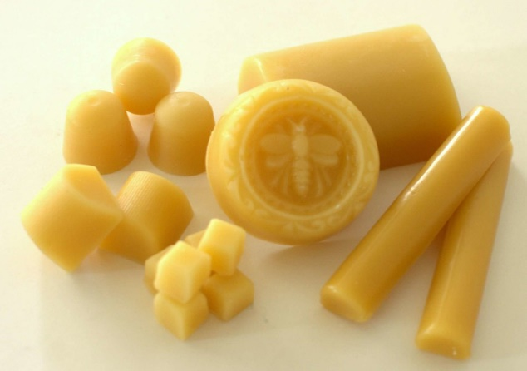

ขี้ผึ้ง

ขี้ผึ้ง คือ ไขมันในสถานะของแข็ง เกิดขึ้นจากการผสมของสารประกอบหลายชนิดได้แก่ไฮโดรคาร์บอน (สารเคมีจำพวกน้ำมันดิน) 14%, โมโนเอสเตอร์ 35%, ไดเอสเตอร์ 14%, ไตรเอสเตอร์ 3%, ไฮดรอกซีโพลีเอสเตอร์ 8%, เอสเตอร์ของกรด 1%, กรดอิสระ 12%, แอลกอฮอล์อิสระ 1% รวมถึงสารที่ไม่สามารถระบุได้อีก 6% ขี้ผึ้งถูกเก็บอยู่ในตัวของผึ้งน้ำหวานในรูปของเกล็ดบางๆ เกล็ดดังกล่าวถูกสร้างขึ้นโดยต่อมที่อยู่บริเวณท้องน้อยของผึ้ง ส่วนผึ้งงานมีต่อมดังกล่าวอยู่แปดต่อมอยู่ด้านในของเปลือกปล้องกลางบริเวณท้องน้อยในอัตราส่วน 4 ต่อ 7 ขนาดของต่อมผลิตขี้ผึ้งขึ้นอยู่กับอายุของผึ้งงาน

ผึ้งน้ำหวานนำขี้ผึ้งของตนเองไปใช้สร้างโพรงเล็กๆ ในรวงน้ำผึ้ง ซึ่งใช้ในการเลี้ยงผึ้งที่ยังไม่เติบโตเต็มที่ และใช้ในการเก็บน้ำผึ้งและเรณูดอกไม้ ในการที่ผึ้งที่ทำหน้าที่ในการสร้างขี้ผึ้ง (ผึ้งน้ำหวานอายุ 12 วัน) จะผลิตขี้ผึ้งได้นั้น อุณหภูมิภายในรังผึ้งจะต้องอยู่ระหว่าง 33 ถึง 36°C (องศาเซลเซียส) โดยผึ้งที่มีหน้าที่ดังกล่าวจะต้องบริโภคน้ำผึ้งถึงประมาณแปดปอนด์ (ประมาณ 3.6 กิโลกรัม) ในการที่จะผลิตขี้ผึ้งเพียงปอนด์เดียว (ประมาณ 0.4 กิโลกรัม) เมื่อผู้เก็บน้ำผึ้งเข้าไปทำการเก็บน้ำผึ้ง พวกเขาจะตัดฝาปิดโพรงผึ้งออกในแต่ละโพรงของรังน้ำผึ้ง สีของขี้ผึ้งมีตั้งแต่สีเหลืองอ่อนไล่ไปจนถึงสีเหลืองแกมน้ำตาล ขึ้นอยู่กับความบริสุทธิ์ของขี้ผึ้ง ขี้ผึ้งจากรวงเพาะเลี้ยงในรังผึ้งจะมีสีเข้มกว่าขี้ผึ้งจากรวงน้ำผึ้ง ที่ๆ ซึ่งความปนเปื้อนเกิดขึ้นได้น้อยกว่า

ขี้ผึ้งเป็นสสารที่มีจุดหลอมเหลวอยู่ระหว่าง 62 - 64°C ขี้ผึ้งไม่มีจุดเดือด แต่จะกักเก็บความร้อนต่อไปจนมันลุกเป็นไฟเมื่ออุณหภูมิประมาณ 120°C เมื่อขี้ผึ้งได้รับความร้อนจนถึงอุณหภูมิ 85°C สีของขี้ผึ้งจะเริ่มหลอมละลายออกไป ความหนาแน่นสัมพัทธ์ที่อุณหภูมิ 15°C คือตั้งแต่ 0.958 - 0.970 กรัม/ลูกบาศก์เซนติเมตร

มนุษย์นำขี้ผึ้งไปใช้ในการผลิตเทียนไขคุณภาพดี, เครื่องสำอาง รวมถึงวัสดุและสารขัดเงา (มักจะเป็นยาขัดรองเท้า) และเป็นส่วนประกอบในการประดิษฐ์หุ่นขี้ผึ้ง รวมถึงผลิตภัณฑ์อื่นๆ ขี้ผึ้งเมื่อนำมาใช้เป็นเทียนจะไม่เกิดน้ำตาเทียนและมีควันที่น้อยกว่าธูปหรือเทียนธรรมดาอย่างมาก ซึ่งทำให้มันเป็นที่นิยมใช้ในการประกอบพิธีทางคริสต์ศาสนา

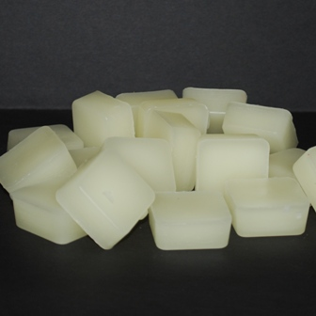

เทียนเหนียว

เทียนเหนียว คือเทียน ที่เป็นส่วนผสมหนึ่งในการทำเทียนหอม นำมาผสมกับ ไมโครแวค (Micro Wax) มีสีขาวออกเหลือง 5-10%ของน้ำหนักเทียน จะทำให้เนื้อเทียนมีความเหนียวแน่นไม่แตก หัก กรอบ ร้าว ผิวเทียนมีความมันเงาเนียนขึ้นกว่าเดิม

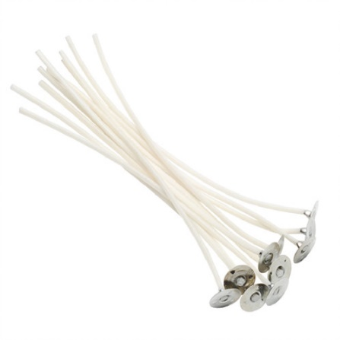

ไส้เทียน

ไส้เทียน คือ ผ้าฝ้ายที่นำมาถักเป็นเส้น สำหรับจุดเทียน มีทั้งไส้กลม ไส้แบน ไส้กระดาษ(หมายถึงสอดกระดาษไว้ข้างในค่ะ) ไส้ลวด (หมายถึงสอดลวดบางๆไว้ในไส้เทียน)

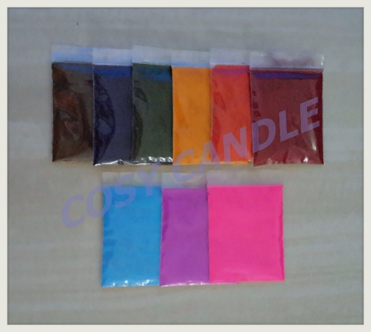

สีเทียน

สีเทียนหรือสีเทียนน้ำมัน เป็นสีฝุ่นผงละเอียด ผสมกับไขมันสัตว์หรือขี้ผึ้ง แล้วนำมาอัดเป็นแท่ง

มีลักษณะทึบแสง สามารถเขียนทับกันได้ การใช้สีอ่อนทับสีเข้มจะมองเห็นพื้นสีเดิมอยู่บ้าง การผสมสี

อื่น ๆใช้การเขียนทับกัน สีเทียนน้ำมันมักไม่เกาะติดพื้น สามารถขูดสีออกได้ และกันน้ำ ถ้าต้องการให้

สีติดแน่นทนนาน จะมีสารพ่นเคลือบผิวหน้าสี สีเทียนหรือสีเทียนน้ำมัน มักใช้เป็นสีฝึกหัดสำหรับเด็ก

เนื่องจากใช้ง่าย ไม่ยุ่งยาก ไม่เลอะเทอะเปรอะเปื้อน และมีราคาถูก

สมุนไพร

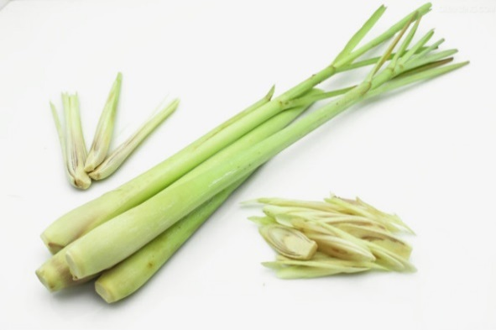

ตะไคร้

ตะไคร้เป็นพืชที่เจริญเติบโตง่าย อาจมีทรงพุ่มสูงถึง 1 เมตร มีลำต้นที่แท้จริงประมาณ 4-7 เซนติเมตร ลำของต้นจะถูกห่อหุ้มไปด้วยกาบใบโดยรอบ ใบยาวแคบเส้นใบขนานกับก้านใบ ใบของตะไคร้อุดมไปด้วยน้ำมันหอมระเหย ที่นิยมนำมาปลูกเป็นพันธุ์พื้นเมืองที่ปลูกกันโดยทั่วไป

ตะไคร้มีถิ่นกำเนิด ในประเทศอินโดนีเซีย ศรีลังกา พม่า อินเดีย ไทย ในทวีปอเมริกาใต้ และคองโก

การปลูกและขยายพันธุ์

ปลูกได้การปักชำต้นเหง้า โดยตัดใบออกให้เหลือตอนโคนประมาณหนึ่งคืบ นำมาปักชำไว้สักหนึ่งสัปดาห์ก็จะมีรากงอกออกมา แล้วนำไปลงแปลงดินที่เตรียมไว้ หรืออาจใช้วิธีเอาโคนปักลงไปที่ดินซึ่งเตรียมไว้เลย ให้ห่างประมาณหนึ่งศอก ถ้าปลูกในกระถางใช้วิธีปักโคนลงในกระถาง ๆ ละ 2-3 ต้นก็ได้ แล้วหมั่นรดน้ำให้ชุ่มเช้าเย็น ตั้งไว้ให้โดนแดดตลอดวันจะทำให้โตได้เร็ว ตะไคร้ชอบดินร่วนซุย เป็นพืชที่ชอบน้ำ ชอบแดด ดูแลรดน้ำเสมอและโดนแดดได้ตลอดวัน เจริญได้ในดินแทบทุกชนิด เวลาจะใช้ก็ให้ตัดที่โคนสุดส่วนรากเลย แล้วถอนออกมาทั้งต้นตามต้องการ ต้องคอยตรวจดูเมื่อตะไคร้มีกอเจริญเติบโตได้เต็มที่แล้ว ต้องถอนทิ้งหรือแยกออกไปปลูกใหม่บ้างหรือเอาไปใช้บ้าง จะนำมาหั่นเป็นฝอย ๆ ตากลมไว้ให้แห้งสนิทแล้วแพ็คเก็บไว้ใช้ได้นาน ๆ เพื่อให้ต้นอ่อนโตขึ้นมาใหม่ ถ้าไม่แยกออกไปต้นจะเล็กและลีบลงเรื่อย ๆ และบางที่ก็แคระแกร็น ต้นและกอก็จะโทรม ต้องล้างและปลูกใหม่ทั้งหมดเปลี่ยนเป็นการแตกหน่อทำให้การปลูกและการขยายพันธ์ได้ง่าย

ประโยชน์

น้ำมันตะไคร้

ใช้ส่วนของเหง้าและลำต้นแก่ ใช้เป็นส่วนประกอบของอาหารที่สำคัญหลายชนิดเช่น ต้มยำ และอาหารไทยหลายชนิด ให้กลิ่นหอม มีสรรพคุณทางยาเช่น บำรุงธาตุ แก้โรคทางเดินปัสสาวะ ขับลมในลำไส้ทำให้เจริญอาหาร แก้โรคหืด แก้อหิวาตกโรค บำรุงสมอง ช่วยให้สมาธิดี ต้มกับน้ำใช้ดื่มแก้อาเจียน ใช้ต้นสดโขลกคั้นเอาน้ำดื่มแก้อาการเมาในกรณีผู้ที่เมามาก ๆ ช่วยให้สร่างเร็ว ส่วนหัวสามารถใช้แก้โรคเกลื้อน ท้องอืดท้องเฟ้อ โรคนิ่ว มากไปกว่านั้นยังสามารถทำเป็นยาช่วยนอนหลับ ช่วยลดความดันสูง น้ำมันตะไคร้หอมใช้ทากันยุงได้ ถ้าปลูกใกล้ผักอื่น ๆ จะช่วยกันแมลงได้และยังให้กลิ่นหอม ที่ดับกลิ่นบางชนิดใช้ตะไคร้เป็นส่วนผสมเพราะมีกลิ่นที่หอม และที่กำจัดยุงบางชนิดก็ใช้ตะไคร้เป็นส่วนผสมด้วยเนื่องจากมีกลิ่นที่แรงจึงช่วยทำให้ไล่ยุงได้ นอกจากนี้ตะไคร้ยังแก้กลิ่นคาวหรือดับกลิ่นคาวของปลา และเนื้อสัตว์ได้ดีมาก ๆ

สรรพคุณ : ทั้งต้น ใช้เป็นยารักษาโรคหืด แก้ปวดท้อง ขับปัสสาวะและแก้อหิวาตกโรค หรือทำเป็นยาทานวดก็ได้ และยังใช้รวมกับสมุนไพรชนิดอื่นรักษาโรคได้ เช่น บำรุงธาตุ เจริญอาหาร และขับเหงื่อ และมีกลิ่นฉุนสามารถไล่แมลงได้

หัว เป็นยารักษาเกลื้อน แก้ท้องอืดท้องเฟ้อ แก้ปัสสาวะพิการ แก้นิ่ว บำรุงไฟธาตุ แก้อาการขัดเบา ถ้าใช้รวมกับสมุนไพรชนิดอื่น จะเป็นยาแก้อาเจียน แก้ทราง ยานอนหลับลดความดันสูง แก้ลมอัมพาต แก้กษัยเส้น และแก้ลมใบ ใบสด ๆ จะช่วยลดความดันโลหิตสูง แก้ไข้

ราก ใช้เป็นยาแก้ไข้เหนือ ปวดท้องและท้องเสีย

ต้น ใช้เป็นยาแก้ขับลม แก้เบื่ออาหาร แก้ผมแตก แก้โรคทางเดินปัสสาวะ นิ่ว เป็นยาบำรุงไฟธาตุให้เจริญ แต่ถ้าเอาผสมกับสมุนไพรชนิดอื่น จะแก้โรคหนองใน และนอกจากนี้ยังใช้ดับกลิ่นคาวได้ด้วย

คุณค่าทางโภชนาการ

ตะไคร้ ( 100 กรัม) มีคุณค่าทางโภชนาการ ดังนี้

-ให้พลังงาน 143 กิโลแคลอรี่

-มีโปรตีน 1.2 กรัม

-มีไขมัน 2.1 กรัม

-มีคาร์โบไฮเดรต 29.7 กรัม

-มีเส้นใย 4.2 กรัม

-มีแคลเซียม 35 มิลลิกรัม

-มีฟอสฟอรัส 30 มิลลิกรัม

-มีเหล็ก 2.6 มิลลิกรัม

-มีวิตามินเอ 43 ไมโครกรัม

-มีไทอามีน 0.05 มิลลิกรัม

-มีไรโบฟลาวิน 0.02 มิลลิกรัม

-มีไนอาซิน 2.2 มิลลิกรัม

-มีวิตามินซี 1 มิลลิกรัม

-มีเถ้า 1.4 กรัม

สารสำคัญที่พบ

สารสำคัญพบที่ส่วนของลำต้นและใบซึ่งมีน้ำมันหอมระเหย (Volatile oil) ที่ประกอบด้วยสารจำนวนหลายชนิด ได้แก่

-ซิทราล (Citral) พบมากที่สุด 75-90%

-ทรานซ์ ไอโซซิทราล (Trans-isocitral)

-ไลโมเนน (Limonene)

-ยูจีนอล (Eugenol)

-ลินาลูล (Linalool)

-เจอรานิออล (Geraniol)

-คาริโอฟิวลีน ออกไซด์ (Caryophyllene oxide)

-เจอรานิล อะซิเตท (Geranyl acetate)

-6-เมทิล 5-เฮพเทน-2-วัน (6-Methyl 5-hepten-2-one)

-4-โนนาโนน (4-Nonanone)

-เมทิลเฮพทีโนน (Methyl heptennone)

-ซิโทรเนลลอล (Citronellol)

-ไมร์ซีน (Myrcene)

-การบูร (Camphor)

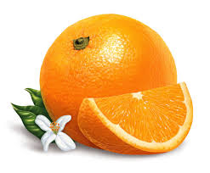

ส้ม

ส้ม เป็นไม้พุ่มหรือไม้ต้นขนาดเล็กหลายชนิด เป็นพืชใบเลี้ยงคู่ สกุล Citrus วงศ์ Rutaceae มีด้วยกันนับร้อยชนิด เติบโตกระจายอยู่ทั่วโลก โดยมากจะมีน้ำมันหอมระเหยในใบ ดอก และผล และมีกลิ่นฉุน หากนำใบขึ้นส่องกับแสงแดด จะเห็นจุดเล็กๆ เต็มไปหมด ซึ่งจุดเหล่านั้นก็คือแหล่งน้ำมันนั่นเอง ส้มหลายชนิดรับประทานได้ ผลมีรสเปรี้ยวหรือหวาน มักจะมีแคลเซียม โปแทสเซียม วิตามินเอ และ วิตามินซี มากเป็นพิเศษ ถ้าผลไม้จำพวกนี้มี มะ อยู่หน้า ต้องตัดคำ ส้ม ออก เช่น ส้มมะนาว ส้มมะกรูด เป็น มะนาว มะกรูดอนุกรมวิธานของส้มนั้น มีความยุ่งยากและสับสนมาช้านาน และเป็นที่ถกเถียงในการจำแนกและตั้งชื่อชนิด (สปีชีส์) ของส้มอยู่เสมอ และการจำแนกกลุ่มยังขึ้นกับนักอนุกรมวิธานด้วย เช่น สวิงเกิล (Swingle) จำแนกได้ 16 ชนิด, ทานาคา (Tanaka) จำแนกได้ 162 ชนิด และฮอจสัน (Hodgson) จำแนก 36 ชนิด ขณะที่บางท่านเสนอว่าส้มทั้งหลายจัดเป็นพืชชนิดเดียวกัน ที่สามารถผสมพันธุ์ระหว่างกันได้ ขณะเดียวกัน การจำแนกอย่างละเอียดของทานาคา ก็สร้างความสำเร็จได้ เนื่องจากพบในภายหลังว่า บางชนิดเป็นเพียงการผสมข้ามสายพันธุ์เท่านั้น ด้วยเหตุนี้จึงไม่แปลกหากเราจะพบชื่อวิทยาศาสตร์ของส้มหลายชนิดที่แตกต่างกัน ดังนั้นเพื่อความแน่นอน จึงมักจะระบุถึงนักอนุกรมวิธานผู้จำแนกเอาไว้ด้วยพืชตระกูลส้ม

ปัจจุบันนี้ มีการใช้เทคนิคในการระบุเอกลักษณ์ด้วยดีเอ็นเอ (DNA) และมีการเสนอว่าอาจจะมีชนิดพื้นฐานของส้มอย่างกว้างๆ 4 ชนิด ด้วยกัน คือ

C. halimii - พบทางภาคใต้ของไทย และตะวันตกของมาเลเซีย อาจเป็นชนิดต้นกำเนิดของส้ม Poncirus และ Fortunella

C. medica - ส้มโอมือ หรือส้มมือ อาจเป็นต้นกำเนิดของมะนาว หรือเลมอน (lemon)

C. reticulata - อาจเป็นต้นกำเนิดของส้มจำพวกส้มเขียวหวานทั้งหลาย

C. maxima (หรือ C. grandis) - ส้มโอ น่าจะเป็นต้นกำเนิดของส้มในปัจจุบันบางชนิดเช่นกัน กล้วยไม้

การแบ่งกลุ่มของส้ม

ส้มเป็นพืชอยู่ในตระกูล Rutaceae สกุล Citrus สำหรับประเทศไทย มีการจำแนกพืชตระกูลส้ม พบว่าตระกูลย่อยที่สำคัญที่สุด คือ ตระกุลย่อยของส้ม ซึ่งประกอบด้วยส้มชนิดต่าง ๆ มะขวิด มะตูม และส้มสามใบ อย่างไรก็ดี พืชตระกุลย่อยนี้ สามารถแบ่งได้ 4 กลุ่ม ได้แก่

กลุ่มส้มเกลี้ยงและส้มตรา (Orange group) แบ่งเป็นส้มที่มีรสหวาน (Sweet Orange: Citrus sinensis) และส้มทีมีรสเปรี้ยว หรืออาจมีรสออกขม (Sour or Bitter Orange: Citrus aurantium)

กลุ่มส้มจีน ส้มเขียวหวาน (Mandarin group) ได้แก่ ซัทซูมา มานดาริน (Satsuma Mandarin:Citrusunshiu) คิงส์ แมนดาริน (King Manderin: Citrus nobilis) เมดิเตอร์เรเนียน แมนดาริน (Mediterranean Mandarin: Citrus delicoia) คอมมอน แมนดาริน (Common Mandarin: Citrus reticulata)

กลุ่มส้มโอ และเกรฟฟรุท (Pummelo and Grapefruits) ได้แก่ ส้มโอ (Pummelo: Citrus maxima) และเกรฟฟรุท (Grapefruits: Citrus paradise)

กลุ่มมะนาว (Common acid member group) ได้แก่ ซิตรอน (Citron: Citrus medica) เลมอนหรือมะนาวฝรั่ง (Citrus lemon)

คุณค่าทางโภชนาการของส้ม

ส้มเขียวหวานในปริมาณ 100 กรัม ให้คุณค่าทางสารอาหาร ดังนี้

- พลังงาน 56 กิโลแคลอรี - วิตามินซี 20 มิลลิกรัม

- น้ำตาล 11 กรัม - เบต้าแคโรทีน 62 ไมโครกรัม

- น้ำ 86 กรัม

- โปรตีน 1.1 กรัม

- ไขมัน 0.1 กรัม

- คาร์โบไฮเดรต 12.6 กรัม

- ใยอาหาร 1.8 กรัม

- เถ้า 0.6 กรัม

- โซเดียม 3 มิลลิกรัม

- โพแทสเซียม 190 มิลลิกรัม

- แมกนีเซียม 10 มิลลิกรัม

- แคลเซียม 21 มิลลิกรัม

- ฟอสฟอรัส 22 มิลลิกรัม

- เหล็ก 0.09 มิลลิกรัม

- สังกะสี 0.14 มิลลิกรัม

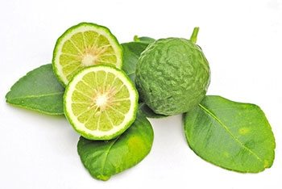

มะกรูด

มะกรูด เป็นพืชในสกุลส้ม (Citrus) มีถิ่นกำเนิดในประเทศลาว อินโดนีเซีย มาเลเซีย และไทย ในเอเชียตะวันออกเฉียงใต้ นิยมใช้ใบมะกรูดและผิวมะกรูดเป็นส่วนหนึ่งของเครื่องปรุงอาหารหลายชนิด นอกจากในประเทศไทยและลาวแล้ว ยังมีความนิยมในกัมพูชา เวียดนาม มาเลเซีย และอินโดนีเซีย (โดยเฉพาะบาหลี)

เป็นไม้ยืนต้นขนาดเล็ก เป็นไม้เนื้อแข็ง ลำต้นและกิ่งมีหนามยาวเล็กน้อย ใบเป็นใบประกอบชนิดลดรูป มีใบย่อย 1 ใบ เรียงสลับ รูปไข่ คือมีลักษณะคล้ายกับใบไม้ 2 ใบ ต่อกันอยู่ คอดกิ่วที่กลางใบเป็นตอน ๆ มีก้านแผ่ออกใหญ่เท่ากับแผ่นใบ ทำให้เห็นใบเป็น 2 ตอน กว้าง 2.5 - 4 เซนติเมตร ยาว 4 - 7 เซนติเมตร ใบสีเขียวแก่พื้นผิวใบเรียบเกลี้ยง เป็นมัน ค่อนข้างหนา มีกลิ่นหอมมากเพราะมีต่อมน้ำมันอยู่ ซึ่งผลแบบนี้เรียกว่า hesperidium (ผลแบบส้ม) ใบด้านบนสีเข้ม ใต้ใบสีอ่อน ดอกออกเป็นกระจุก 3 – 5 ดอก กลีบดอกสีขาว เกสรสีเหลือง ร่วงง่าย มีกลิ่นหอม มีผลสีเขียวเข้มคล้ายมะนาวผิวเปลือกนอกขรุขระ ขั้วหัวท้ายของผลเป็นจุก ผลอ่อนมีเป็นสีเขียวแก่ เมื่อผลสุกจะเปลี่ยนเป็นสีเหลืองสด พันธุ์ที่มีผลเล็ก ผิวจะขรุขระน้อยกว่าและไม่มีจุกที่ขั้ว ภายในมีเมล็ดจำนวนมาก ๆ

สรรพคุณ

เป็นยาบำรุงหัวใจ ขับลมในลำไส้ แก้แน่นท้องจุกเสียด กระทุ้งพิษ แก้ฝีภายในและแก้เสมหะเป็นพิษ

การใช้ประโยชน์

การใช้มะกรูดสระผมน่าจะรู้จักกันมาตั้งแต่สมัยโบราณ วิธีการสระ บ้างก็ใช้ผลดิบผ่าแล้วบีบน้ำสระโดยตรง บ้างก็นำไปเผา หรือต้มก่อนสระ มะกรูดยังมีใช้ในพระราชพิธีสำคัญ เช่น พระราชพิธีโสกันต์ ซึ่งระบุไว้ในพระราชพิธีสิบสองเดือนไว้ ว่าจะต้องมีผลมะกรูดและใบส้มป่อยประกอบในพิธีด้วย เข้าใจว่าน่าจะใช้เพื่อการสระผมนั่นเอง และก็สามารถนำไปล้างพื้นได้ด้วย ซึ่งเป็นสมุนไพรชนิดหนึ่งเช่นกัน

น้ำมะกรูดมีรสเปรี้ยว กลิ่นฉุนคล้ายใบ แต่ใช้น้อยกว่าน้ำมะนาว ใช้ปรุงรสเปรี้ยวแทนมะนาวได้ เช่นในปลาร้าหลน น้ำพริกปลาร้า น้ำพริกมะกรูด มะกรูดมีส่วนเปลือกที่หนา ส่วนเปลือกนิยมนำผิวมาประกอบอาหารบางชนิดด้วย ในมะกรูดมีน้ำมันหอมระเหยอยู่มาก ใบมะกรูดนั้นใส่ในต้มยำทุกชนิด น้ำยาขนมจีน ยำหอย ใส่ในแกงเช่น แกงเผ็ด แกงเทโพ แต่ถ้าใส่มากเกินไปจะมีรสขมมีกลิ่นฉุน ทั้งในใบ และผล บางครั้งสามารถนำไปใช้ไล่แมลงบางชนิดได้ผลมะกรูดผ่าซีกที่บีบน้ำออกแล้ว ใช้เป็นยาดับกลิ่นในห้องสุขาได้

โครงงานที่เกี่ยวข้อง

บทคัดย่อ

ด้วยพฤติกรรมของยุง ยุงมักชอบอยู่นี่อับ มืด และชื้น และไม่ชอบสิ่งที่มีกลิ่นหอม

ที่ที่มีอากาศถ่ายเทสะดวก มีลมพัด และมีแสงสว่าง เราจึงได้ทำการทดลองโดยการนำสิ่งที่มีกลิ่นหอมต่างๆมาวางเช่น น้ำหอม สมุนไพรต่างๆ เปลือกส้ม เต่ผลออกมาว่าน้ำหอมเป็นสิ่งที่ดึงดูดยุง แต่สมุนไพร เช่น เปลือกส้ม ตะไคร้ กลับสามารถไล่ยุงได้ เมื่อเป็นเช่นนี้เราจึงได้คิดจะทำ

น้ำมันหอมระเหยไล่ยุงที่เป็นมิตรกับสิ่งแวดล้อมขึ้น โดยเราจะต่อยอดโดยการนำน้ำมันที่เราได้มาผสมกับเทียน เพื่อให้เทียนมีกลิ่นหอมและสามารถไล่ยุงได้ และอาจสามารถทำเป็นทรายอะเบทได้อีกด้วย หวังว่าโครงงานนี้จะเป็นประโยชน์ให้กับผู้อื่นได้โดยการนำสิ่งประดิษฐ์มาป้องกันยุงและลดการละบาดของไข้เลือดออกพวกเรารู้สึกดีใจที่ผลงานประสบผลสำเร็จและรู้สึกภูมิใจที่ได้ลดการละบาดของโรคร้ายที่มาจากยุ

บทที่ 3

วิธีการดำเนินการ

วัสดุ

 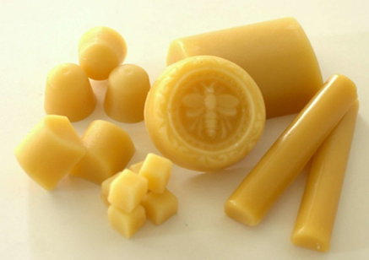

1.พาราฟิน 500 กรัม 2.ขี้ผึ้ง 100 กรัม

 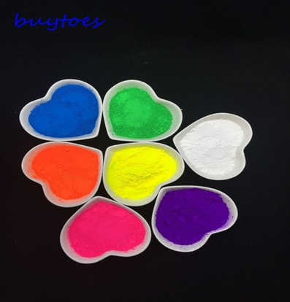

3.เทียนเหนียว 100 กรัม 4.สีเทียน (สีแดง สีน้ำเงิน สีเหลือง) อย่างละ1ซอง

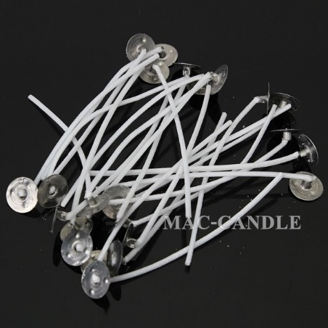 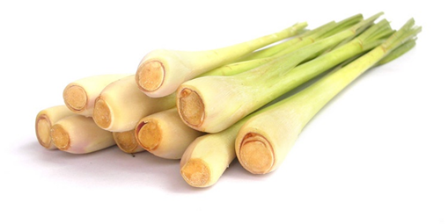

5.ไส้เทียน 3 ซอง 6.ตะไคร้ 10 ต้น

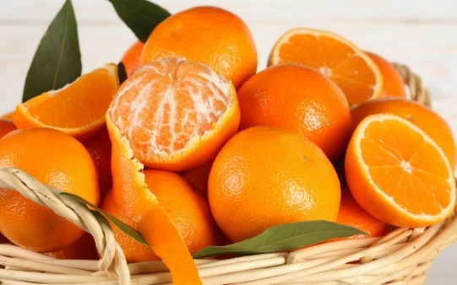 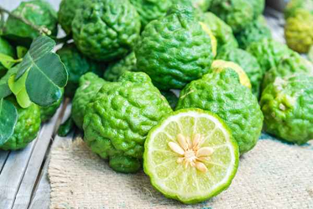

7.ส้ม 10 ผล 8.มะกรูด 5 ผล

อุปกรณ์

1.มีด 1 เล่ม 2.หม้อ 2 ใบ

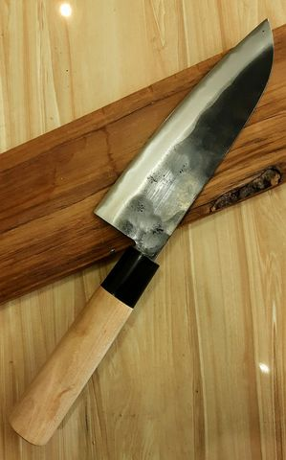 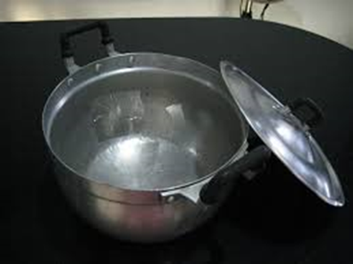

3.เตาแก๊ส 1 เตา 4.ทัพพี 1 คัน

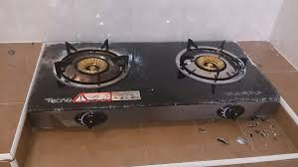 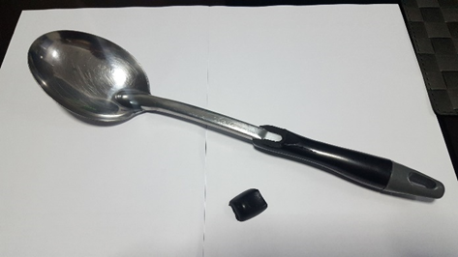

5.ฝาหม้อ 1 ใบ 6.ทีไลท์ 10 อัน

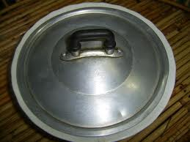 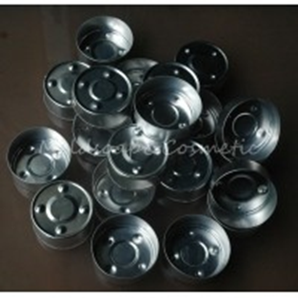

7.ถ้วย 5 ใบ

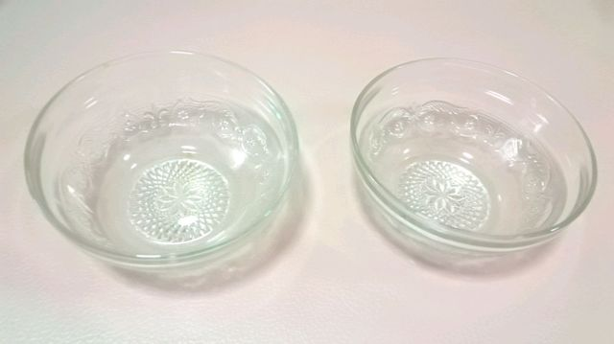

วิธีการสกัดน้ำมันจากตะไคร้ ส้ม มะกรูด

1.หั่นตะไคร้, ผิวมะกรูด ให้เป็นชิ้นๆ

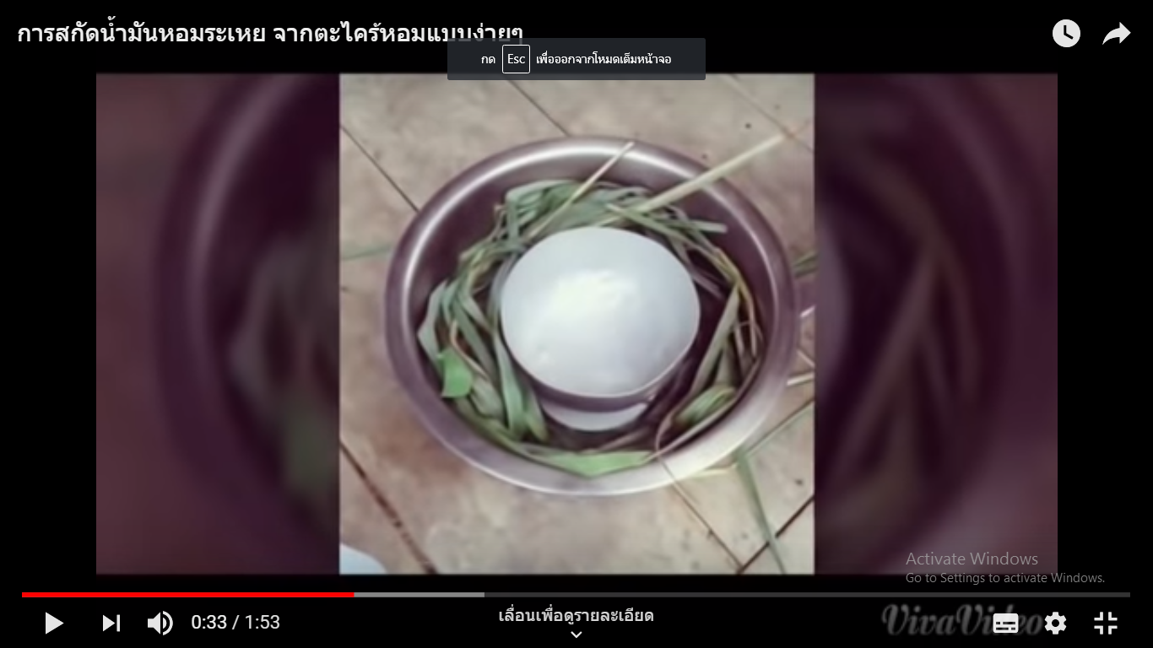

2.นำถ้วยมาวางกลางหม้อ นำตะไคร้,เปลือกส้ม,ผิวมะกรูด มาวางรอบๆถ้วย ใส่น้ำเล็กน้อย เปิดบนที่นอน

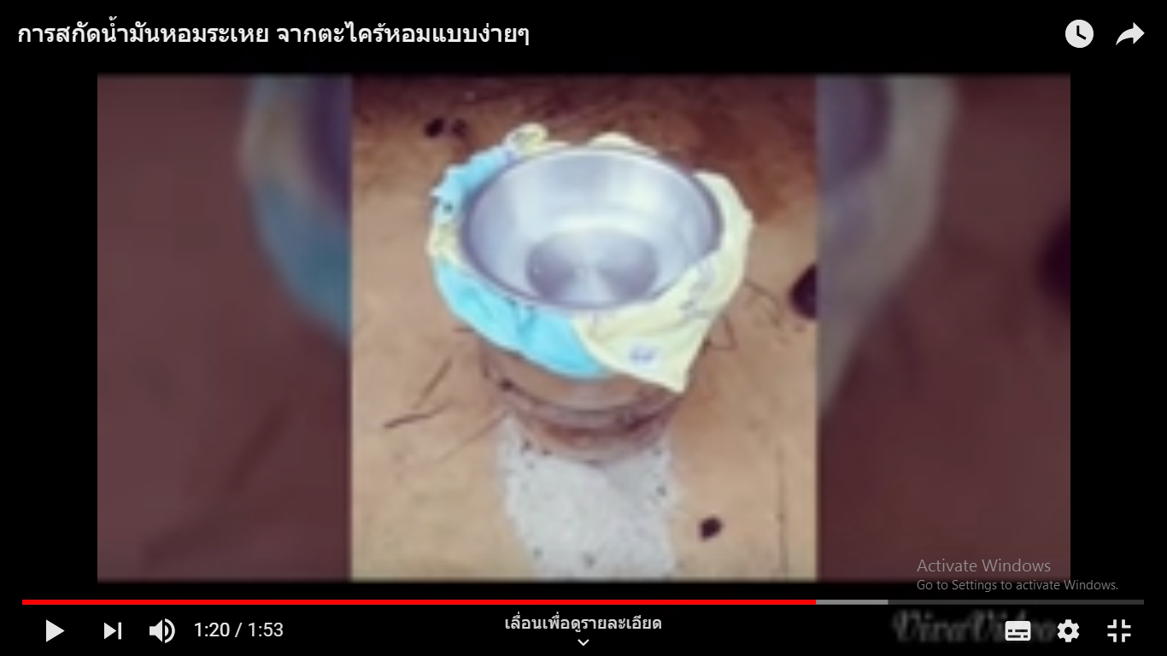

3.เอาฝาหม้อมาปิดแบบหงายใส่น้ำแข็ง ส้มไปเรื่อยๆ

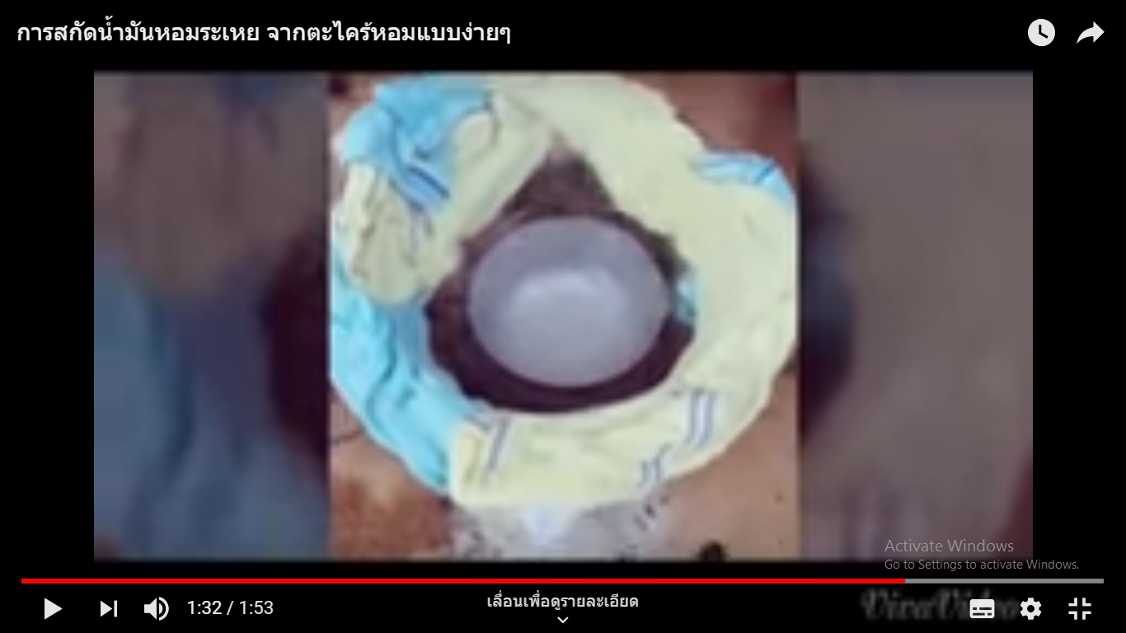

4.จะได้น้ำมันอยู่ในถ้วย

\*\* หมายเหตุ การทำนั้นจะใช้ตะไคร้,เปลือกส้ม,ผิวมะกรูด ในแต่ละรอบ ไม่ได้นำมาทำพร้อมกัน

วิธีการทำเทียน

1.นำหม้อไปตั้งไฟ ผสมพาราฟินแลขี้ผึ้งในสัดส่วนที่เท่ากัน ต้มจนละลาย

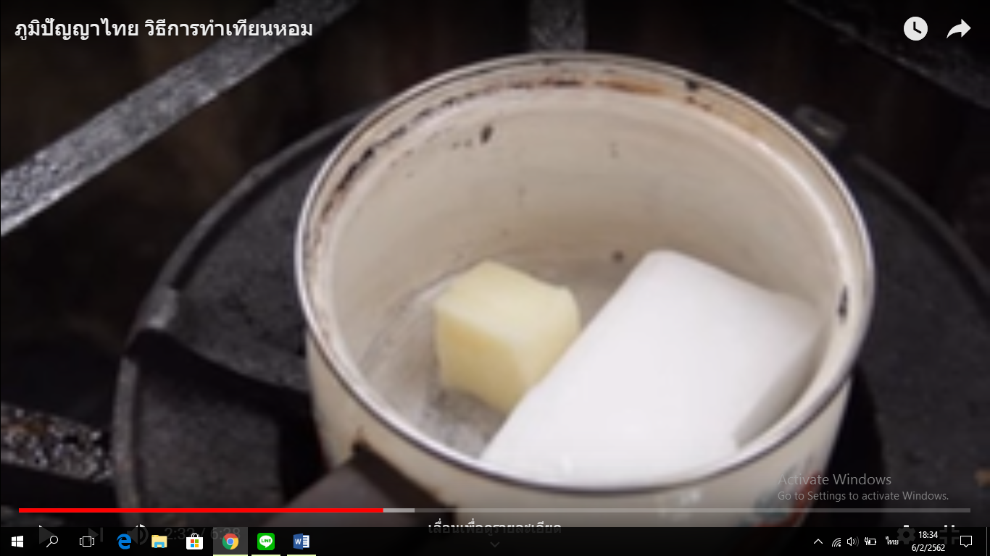

2.ปิดไฟ ยกหม้อลงจากเตา แบ่งเทียนใส่ถ้วย 3 ใบ ผสมสี ผสมน้ำมันที่สกัดจากตะไคร้,เปลือกส้ม,ผิวมะกรูด ผสมให้เข้ากัน

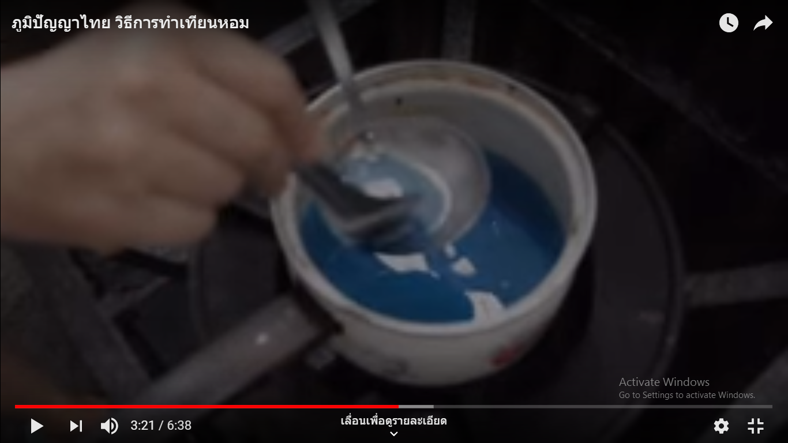

3.นำไส้เทียนไปจุ่มพาราฟิน แล้วดึงให้เป็นเส้นตรง แยกกันเป็นเส้นๆรอแห้ง ตัดให้ยาวออกมาจากทีไลท์ 2 ซม.

4.เทียนในถ้วยตักลงทีไลท์ พอเริ่มแห้ง (สังเกต สีจะเริ่มขุ่น) ให้ปักไส้เทียนลงไป รอแห้ง

